Бекітемін:

Мектеп директоры: Ж.Е Жумакулов

Тексерілді:

Оқу ісінің меңгерушісі: А.К Абдрахманова

Күні:28.02.2021. Сыныбы 5Б Пәні: Информатика Мұғалім Садвакасова Г.А

Сабақтың тақырыбы: Роботтың сызық бойымен қозғалысы
Мақсаты | Роботтың сызық бойымен жүруін және негізгі үлгісін құрастыру.
Күтілетін нәтиже | Роботтың түрлерін ажырата алады, бағдарламаны орнатады, сызық бойымен жүруін көрсетеді.  роботтың прототип үлгісін жасайды  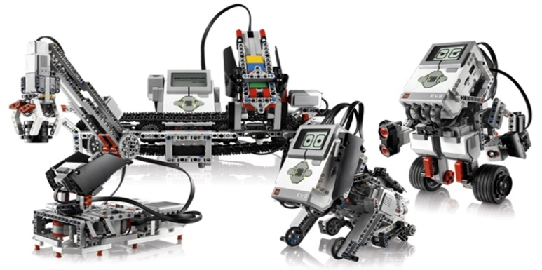.
Негізгі идея | Оқушы роботты үлгілеуді, құрастыру және бағдарламалау кезінде өз құзыреттілігінкөрсетте, ұсынған жобасының нақты қалай жұмыс істейтінін түсіндіре алуы, тиімді инженерлік тұжырымдамасын біліп пайдалануы керек.
Сабақ жоспары
Сабақ кезеңдері | Уақыт | Мұғалімнің іс-әрекеті | Оқушылардың іс-әрекеті
Ұйымдастыру кезеңі | 2 мин | Сәлемдесу  Жағымды атмосфера орнату «Досымның қасиеті»  Әрқайсысы досының жақсы қасиеттерін айтады.  Ыбырай Алтынсарин 180 жылдығы балалар сондықтан мынандай сөздермен сабағымызды бастамақшымын  Тұмсықтының тамағы,  Шоқу менен табылар,  Өнер-бiлiм бәрі де  Оқуменен табылар. дегендей еңбектеніп оқып үйренсек бәрі де дұрыс болады деп еспетеймін | Сәлемдеседі  Жағымды атмосфера орнайды.
Білу  Түсіну | 6 мин | Әліпби желісі арқылы үй тапсырмасын тексеру  А –Архит, Б білім беру роботы, В Впорты, Г-гироскопиялық датчик, Д-Датчиктер, Е-EV3, Ж-Жетекші платформа, З-зерттеу, И-интернет, К-Карел Чапек, М-медицина, Р-Робот  Роботтың сызық бойымен қозғалысы туралы видео көрсету, слайд көрсету  Робот техникасы негіздерін, құрал-жабдықтарын, EV3 мәзірінмен таныстыру | Слайдты тамашалайды  Видео тамашалайды
Қолдану | 15 мин | «Үздік бағдарламашы»  Тәжірибелік тапсырма беріледі  Оқушылар бірін бірі «Бағдаршам» арқылы формативті бағалайды | Практикалық тапсырма орындайды
Талдау  Сергіту сәті | 8 мин | «Келесі аялдама»  Сұрақ-жауап тәсілі  1.EV3 дегеніміз не?  2.Түс датчигі қагша түсті таниды  3.Робот сызық бойымен қалай қозғалады  4. Түс датчигі не үшін қажет  5.Әр детальдарды құрастырғанда қандай кедергілер болды? | 1. Роботың негізгі үлгісін құрастырумен жұмыс жасайды  2.Оқушылар жобаны жан-жақты зерттеп алады. Оқушылар өздерінің роботына, жобасына қатысты сұрақтарға жауап берді.
Жинақтау | 7 мин | Блум кубигі  Атау- бүгінгі сабақ атауларын айт  Ұсыныс- бүгінгі ұсыныс  Бөліс- ойыңмен бөліс  Ойластыр- өмірмен байланыстыр  Түсіндір- Программаны түсіндір  Не үшін?- не үшін қолданылады?  Графикалық диктант  1. Робот деп ..................біз белгілі бір әрекеттің бағдарламасына және функцияның соңғы жиынтығына ие құрылғыны айтамыз.  А) біз белгілі бір әрекеттің бағдарламасына және функцияның соңғы жиынтығына ие бағдарламаны айтамыз.  Б) біз белгілі бір әрекеттің бағдарламасына және функцияның соңғы жиынтығына ие құрылғыны айтамыз.  В) ақпаратты автоматты түрде сақтау құрылғысы  Г) атқаруышға арналған іс әрекеттер тізбегі  2. Түс датчигі  А)түстің жарықтылығын анықтайды  Б)түстерді ажыратады  В) арақашықтықты анықтайды  3. Робот– қай тілден аударылғанда............. тірі организм ретінде құрылған автоматты құрылғы.  А) (латын тілінен аударғанда информация-ақпарат, автоматика-іс-әрекет)  Б) (чех тілінен аударғанда robota – құл, rob– еріксіз еңбек)  В) (чех тілінен аударғанда robota – еріксіз еңбек, rob – құл)  Г) (латын тілінен аударғанда robota – еріксіз еңбек, rob – құл)  4.. Робот техникасы дегеніміз не?  А) біз белгілі бір әрекеттің бағдарламасына және функцияның соңғы жиынтығына ие құрылғыны айтамыз.  Б) ақпаратты автоматты түрде сақтау құрылғысы  В) Робототехника – бұл роботтарды дизайндеуге, құруға, қолдануға және олармен жұмыс істеуге бағытталған бағдарлама  Г) Робототехника – бұл роботтарды дизайндеуге, құруға, қолдануға және олармен жұмыс істеуге бағытталған механикалық, электрлік және компьютерлік инженерия элементтері бар пәнаралық сала.  5.Жетекші платформа негізіг құрыл,ысы  А) Тегершіктер  Б) ақпаратты автоматты түрде сақтау құрылғысы  В) EV3 микроконтроллері  Г) Программа блогы  6.Түс датчигінің режимдері  А) Тегершіктер  Б) салысытыру, түс,өлшеу, өшіріп қосқыш  В) EV3 микроконтроллері  Г) Программа блогы  7.Сызық бойымен қозғалысында негізгі блог  А)Цикл  Б) салысытыру  В) Программа блогы | Блум кубигі арқылы сұрақтарға жауап береді  Слайдтан қарап отырып тест шешеді  Графикалық диктант шығады
Бағалау | 1 мин | Мадақтау  Оқушылардың топтағы белсенділігі және білімдері бойынша бағаланады | Бір-бірін бағалайды,оқыту үшін бағалау
Рефлексия | 1 мин | 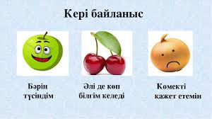  Биыл Қазақстан Республикасының Тәуелсіздігне 30 жыл толып отыр Сабағымды Н.Назарбаевтың мынандай сөздерімен аяқтаймын  Тәуелсіздік -тәңірдің ұрпаққа берген үлкен  бақыты, халқымыздың мәңгілік құндылығы  Н.Ә Назарбаев | Ұсыныстарын жазады
Үйге тапсырма: |  |  | Слайдтан көрсету

